

|  |  |  |  |  |
| --- | --- | --- | --- | --- |
| ***Estudante:*** | | | | |
| ***Turma:3ª série*** | ***Turno: matutino*** | ***Data de Aplicação:*** | | ***4º Bimestre*** |
| ***Prof(a). Izadora Thaís Marinho de Andrade Perdomo*** | | | ***Nota Final:*** | |
| ***INÍCIO: TÉRMINO:*** | | | | |
| ***EXAME FINAL DE REDAÇÃO*** | | | | |
| ***INSTRUÇÕES GERAIS***  1. Confira atentamente a construção da prova. Qualquer falha de impressão ou falta de folhas deve ser comunicada ao professor no prazo máximo de **15 (quinze) minutos.**  2. Inicie a prova identificando todas as páginas com seu **nome e turma.**  3. Resolva as questões nos locais correspondentes usando caneta com tinta azul ou preta. Responda a lápis somente quando determinado.  4. Utilize somente o material autorizado. É proibido o uso de qualquer tipo de corretivo; de aparelho celular.  5. Esta prova é individual. Ao término do tempo, levante o braço e aguarde o fiscal recolher a prova.  6. A posse e/ou uso de meios ilícitos para a execução da prova é(são) considerado(s) falta disciplinar grave, acarretando a atribuição de **grau ZERO.**  7. As questões indicadas com **\***são questões de desafio e correspondem a um ponto adicional.  8. Esta prova vale de **0 a 10 (dez)**  **9. Em provas de exatas é obrigatório apresentação do cálculo, para validação da questão. Caso não conste será anulada.** | | | | |

**Proposta de Redação**

A partir da leitura dos textos motivadores e com base nos conhecimentos construídos ao longo de sua formação, redija texto dissertativo-argumentativo em modalidade escrita formal da língua portuguesa sobre o tema “Invisibilidade e registro civil: garantia de acesso à cidadania no Brasil”, apresentando proposta de intervenção, que respeite os direitos humanos. Selecione, organize e relacione, de forma coerente e coesa, argumentos e fatos para defesa de seu ponto de vista.

**TEXTO I**

Toda sexta-feira, o ônibus azul e branco estacionado no pátio da Vara da Infância e da Juventude, na Praça Onze, Centro do Rio, sacoleja com o entra e sai de gente a partir das 9h. Do lado de fora, nunca menos de 50 pessoas, todas pobres ou muito pobres, quase todas negras, cercam o veículo, perguntam, sentam-se e se levantam, perguntam de novo e esperam sem reclamar o tempo que for preciso. Adultos, velhos e crianças estão ali para conseguir o que, no Brasil, é oficialmente reconhecido como o primeiro documento da vida – a certidão de nascimento. […]

Ao longo do discurso desses entrevistados, fica clara a forma como os usuários se definem: “zero à esquerda”, “cachorro”, “um nada”, “pessoa que não existe”, entre outras, todas são expressões que conformam claramente a ideia da pessoa sem registro de nascimento sobre si mesma como uma pessoa sem valor, cuja existência nunca foi 29 oficialmente reconhecida pelo Estado.

ESCÓSSIA, F. M. Invisíveis: uma etnografia sobre identidade, direitos e cidadania nas trajetórias de brasileiros sem documento. 2019. Tese (Doutorado em História, Política e Bens Culturais). Fundação Getúlio Vargas. Rio de Janeiro, 2019.

**TEXTO II**

A Lei Nº 9 534 de 1997 tornou o registro de nascimento gratuito no Brasil. Só que o problema persiste, mostrando que essa exclusão é complexa e não se explica apenas pela dificuldade financeira em pagar pelo registro, por exemplo.

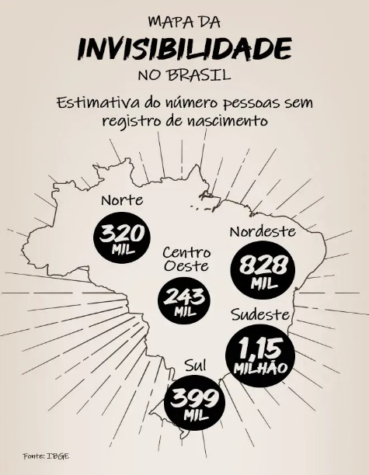

Os invisíveis - R7 Estúdio - R7 R7 Estúdio

Disponível em: https://estudio.r7.com/. Acesso em: 22 jul. 2021 (adaptado)

**TEXTO III**

A certidão de nascimento é o primeiro e o mais importante documento do cidadão. Com ele, a pessoa existe oficialmente para o Estado e a sociedade. Só de posse da certidão é possível retirar outros documentos civis, como a carteira de trabalho, a carteira de identidade, o título de eleitor e o Cadastro de Pessoa Física (CPF). Além disso, para matricular uma criança na escola e ter acesso a benefícios sociais, a apresentação do documento é obrigatória.

Disponível em: http://www.senado.leg.br/. Acesso em: 21 jul. 2021.

**TEXTO IV**

Disponível em: https://www.ufrgs.br/humanista. Acesso em: 26 jul. 2021 (adaptado).

**PROPOSTA DE REDAÇÃO**

A partir da leitura dos textos motivadores e com base nos conhecimentos construídos ao longo de sua formação, redija um texto dissertativo-argumentativo em modalidade escrita formal da língua portuguesa sobre o tema “Invisibilidade e registro civil: garantia de acesso à cidadania no Brasil”, apresentando proposta de intervenção que respeite os direitos humanos. Selecione, organize e relacione, de forma coerente e coesa, argumentos e fatos para defesa de seu ponto de vista.